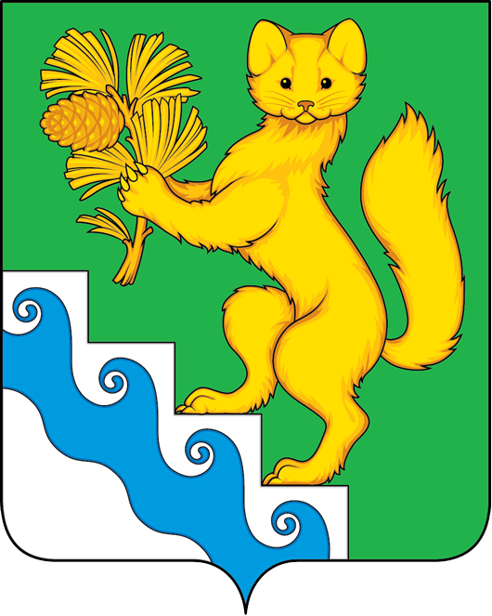

АДМИНИСТРАЦИЯ БОГУЧАНСКОГО РАЙОНА
ПОСТАНОВЛЕНИЕ

11.11. 2020г. с.Богучаны №1151-п

О внесении изменений в постановление администрации Богучанского района от 01.11.2013 № 1398-п «Об утверждении муниципальной программы Богучанского района «Молодежь Приангарья»

В соответствии со статьей 179 Бюджетного кодекса Российской Федерации, постановлением администрации Богучанского района от 17.07.13 № 849-п «Об утверждении Порядка принятия решений о разработке муниципальных программ Богучанского района, их формировании и реализации», статьями 7,43,47 Устава Богучанского района Красноярского края ПОСТАНОВЛЯЮ:
1. Внести в постановление администрации Богучанского района от 01.11.2013 № 1398-п «Об утверждении муниципальной программы Богучанского района «Молодежь Приангарья»» (далее –постановление) следующие изменения:
1.1. Приложение к постановлению читать в новой редакции согласно приложению к настоящему постановлению.
2. Контроль за исполнением настоящего постановления возложить на заместителя Главы Богучанского района по экономике и планированию Н.В.Илиндееву.
3. Постановление вступает в силу со дня, следующего за днем опубликования в Официальном вестнике Богучанского района.

И.о.Главы Богучанского района Н.В.Илиндеева

